

ヨーロッパのアンティークと雑貨のお店 Princess M Classic（プリンセスエムクラシック）
10月にリニューアルオープンをする準備として
- 家具、ライトを 最大40% OFFのセールを開催！
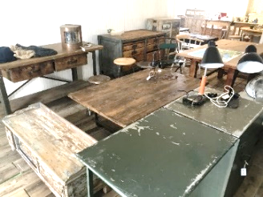
- WEBで購入された方、持ち帰れない方のために、送料は半額負担 致します。
- 期間は ９月１日（土）～9月30日（日）！
場所は、外環 菱川交差点を東に200m、ローソンの手前を左折。
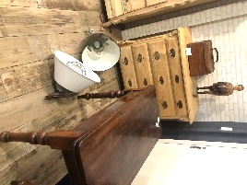
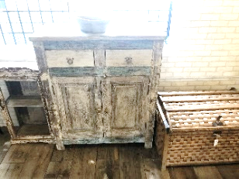
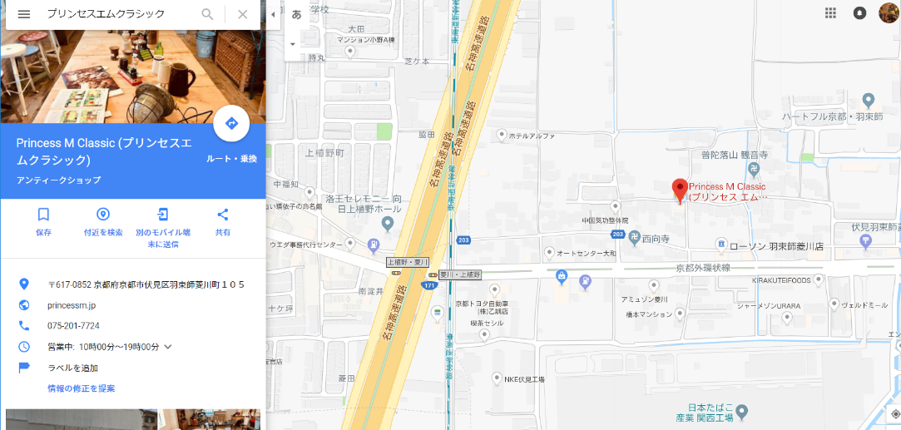

We are HERE!

場所等の詳細は、WEBをご確認下さい！
https://princessm.jp
上植野・菱川交差点

店舗、WEBショップでお待ちしております！

